Actividad 32
Base de datos
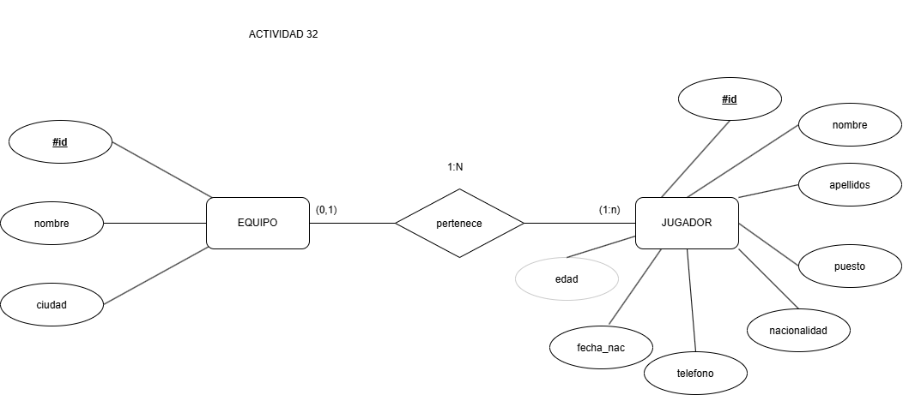
Jose Antonio Pineda

